实验二结果汇总

|  |  |  |
| --- | --- | --- |
| 工况 | 实测固有频率 | Ss软件读取的固有频率 |
| M=0 | 2.28Hz | 2.3125Hz |
| M=0.5Kg | 2.04Hz | 2.1250Hz |
| M=1Kg | 1.85Hz | 1.8438Hz |
| M=1.5Kg | 1.69Hz | 1.6875Hz |
| M=2Kg | 1.57Hz | 1.5625Hz |

PS：实测阻尼比，大家自行选取稳定段计算。

0KG

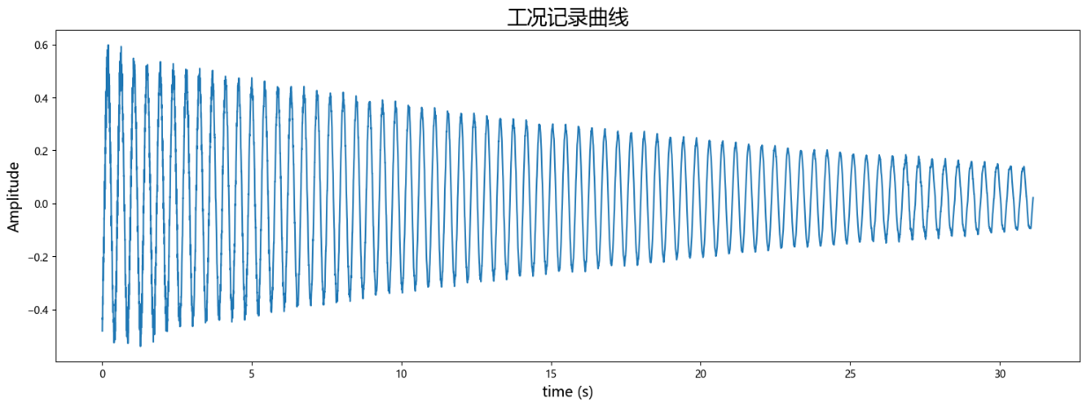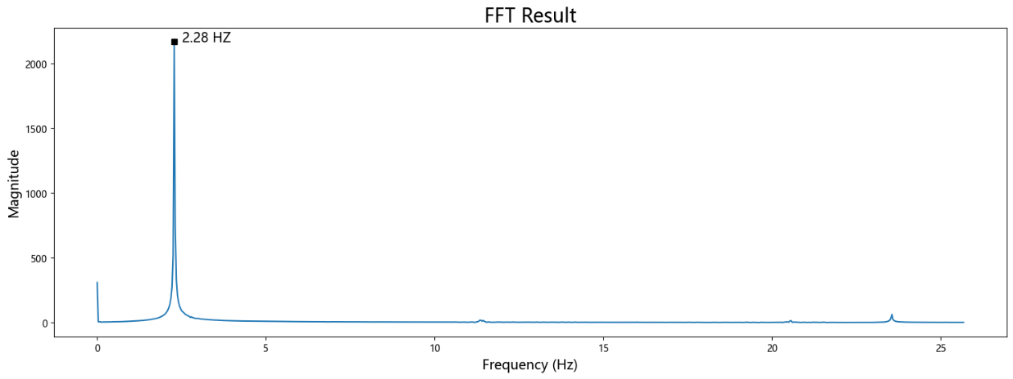

0.5KG

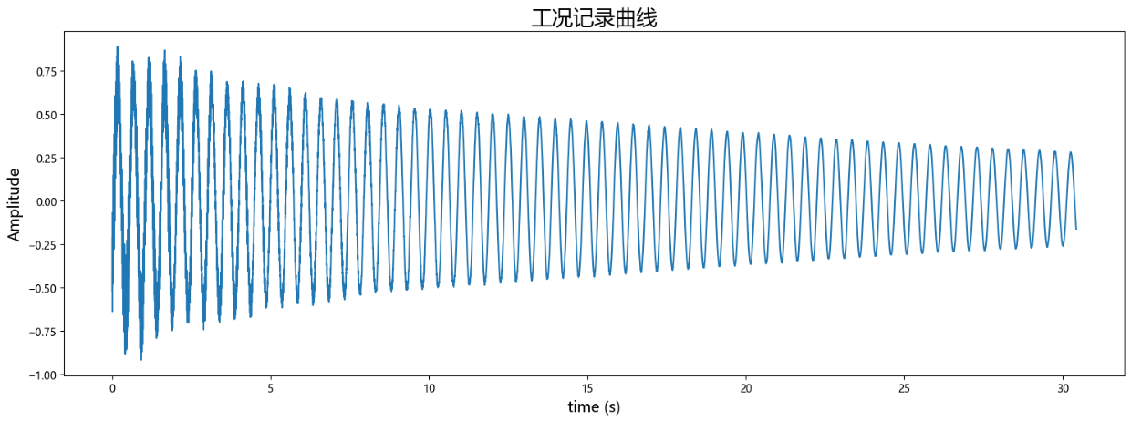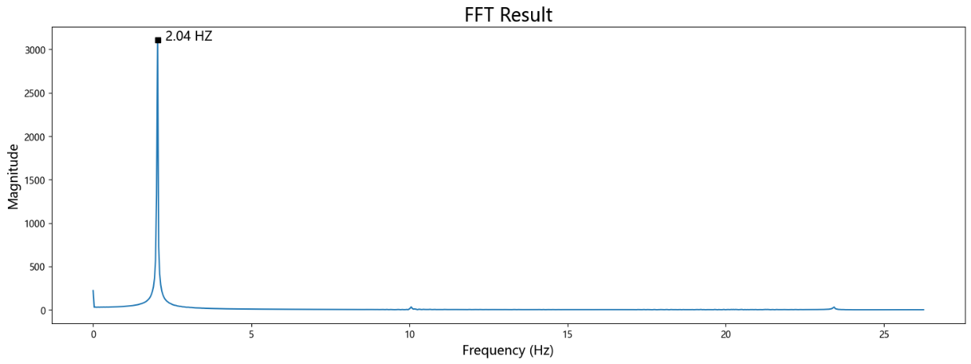

1KG

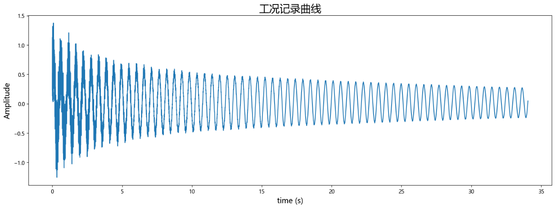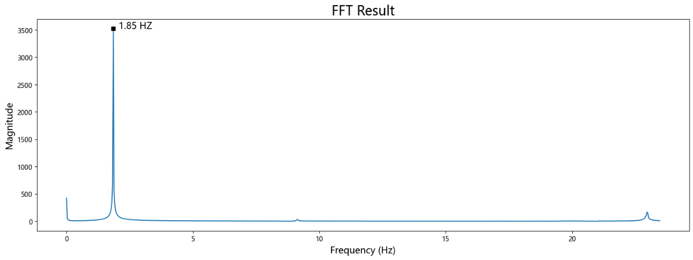

1.5KG

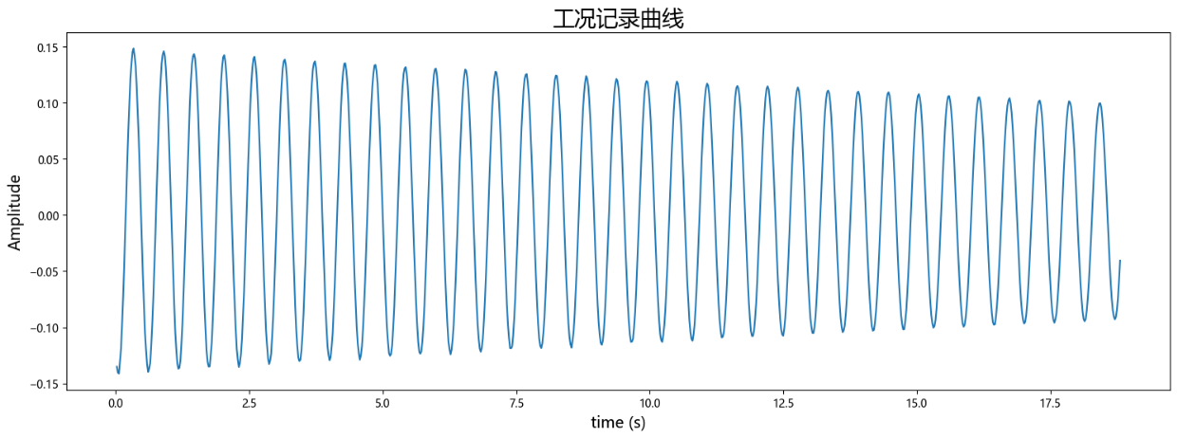

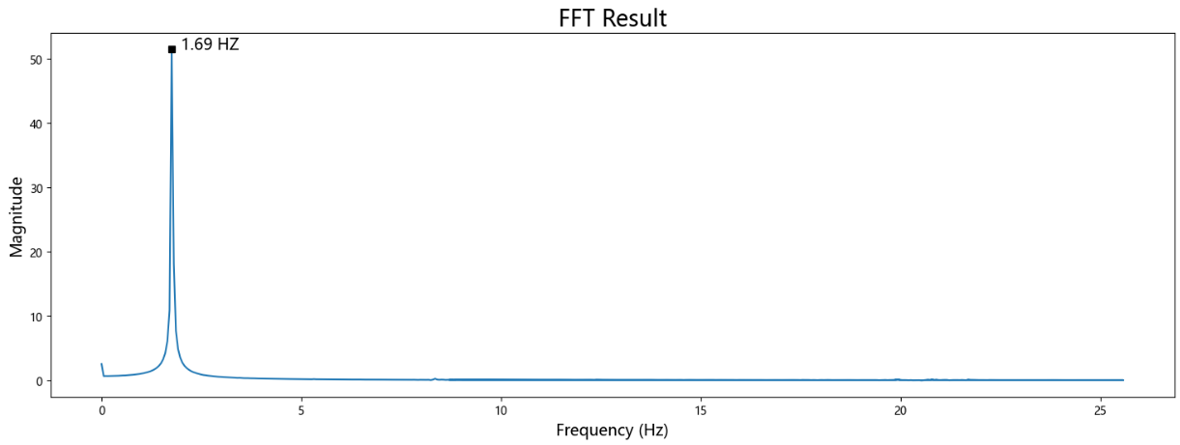

2KG

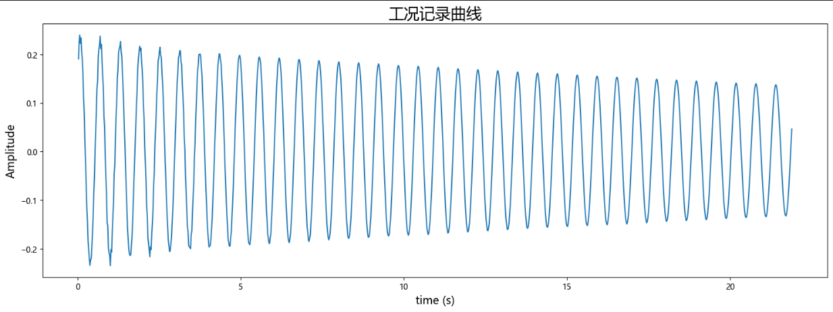

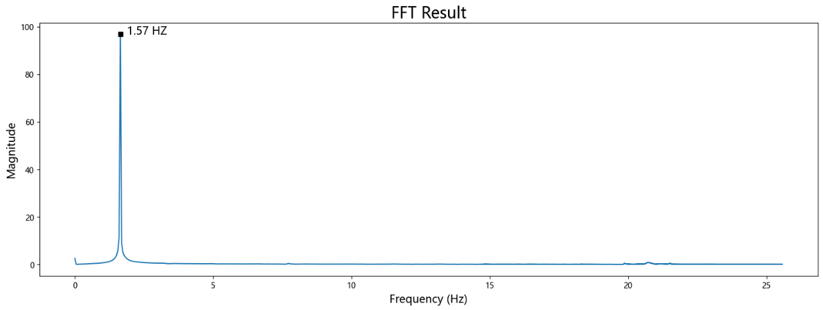

实验三结果汇总

|  |  |
| --- | --- |
| 工况 | 实测固有频率 |
| M=0KG | 2.28Hz |
| M=0.5Kg | 2Hz |
| M=1Kg | 1.8125Hz |
| M=1.5Kg | 1.6875Hz |
| M=2Kg | 1.5625Hz |

0KG

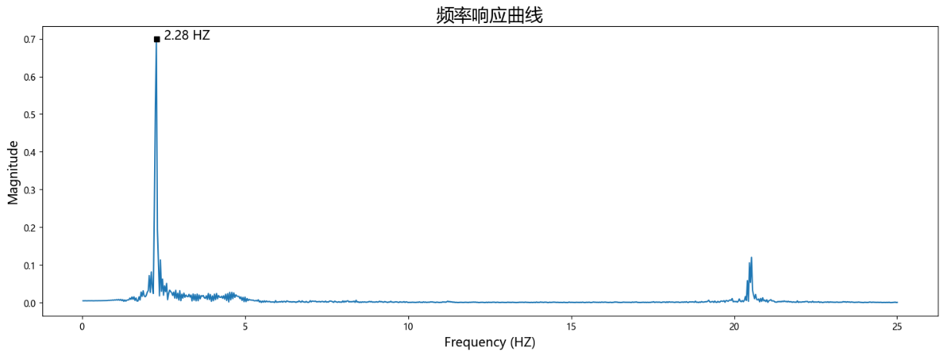

0.5KG

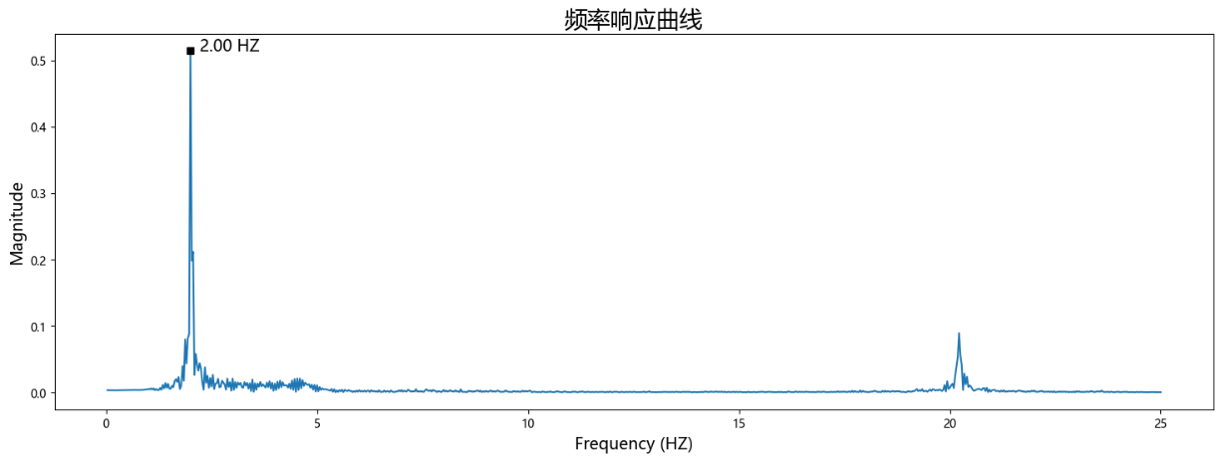

1KG

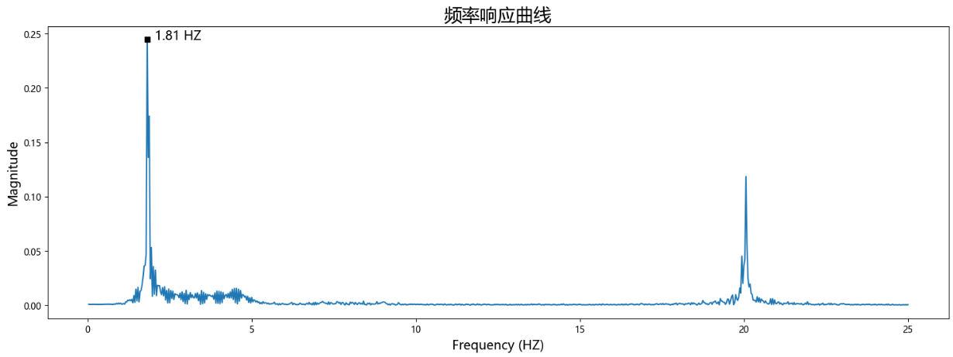

1,5KG

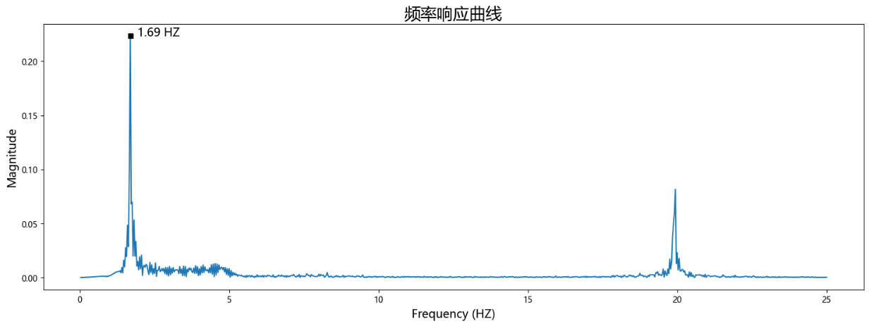

2KG

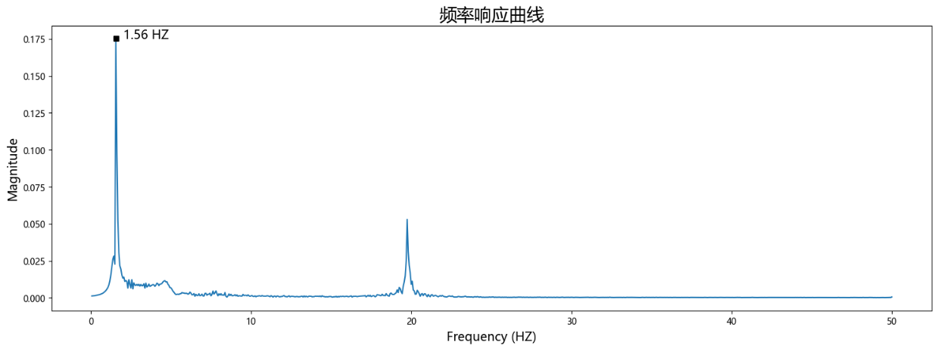

实验四结果汇总

|  |  |  |  |
| --- | --- | --- | --- |
| 组别 | 阻尼器位置 | 顶层最大位移 | 减震率 |
| 第一组 | 最上层 | 1.82 | 0.4052 |
| 第二组 |
| 第三组 | 中间层 | 2.23 | 0.3736 |
| 第四组 |
| 第五组 | 不安装 | 3.05 | 0 |

最上层减震率

中间层减震率

不安装减震率

最上层

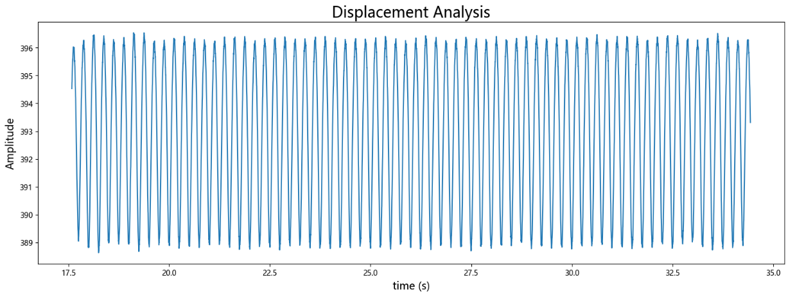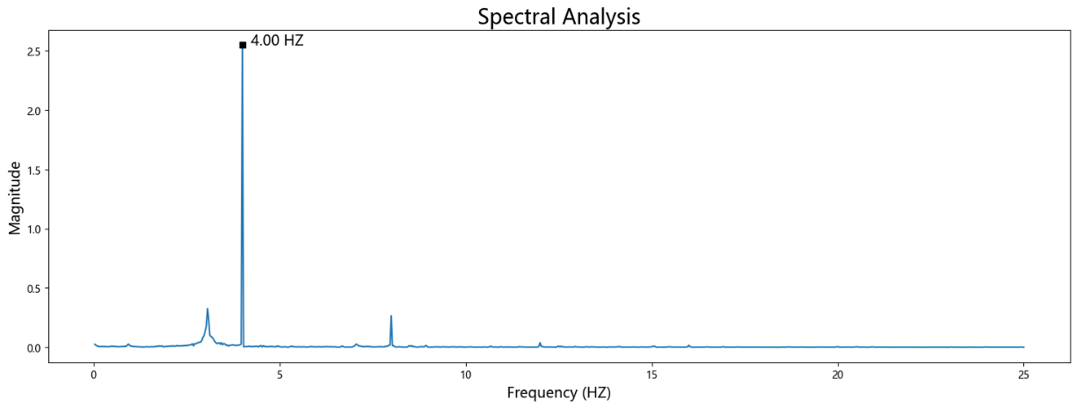

中间层

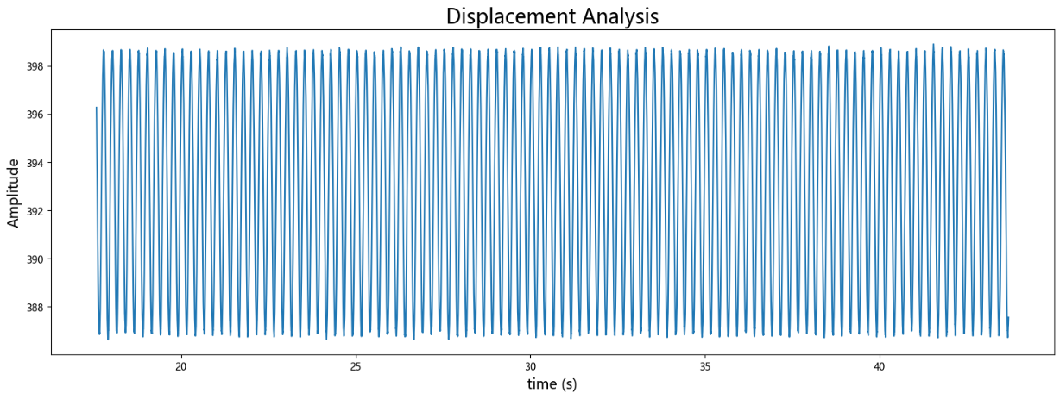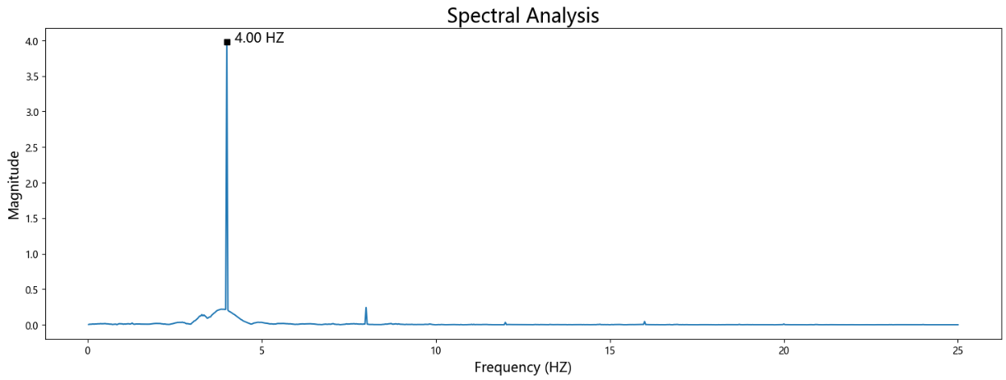

不安装

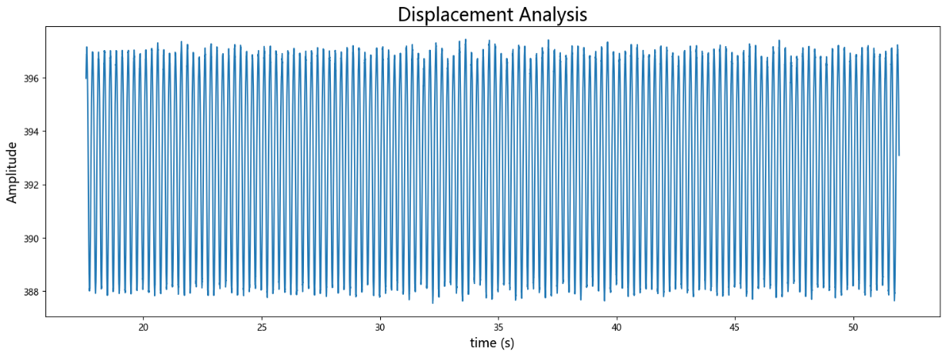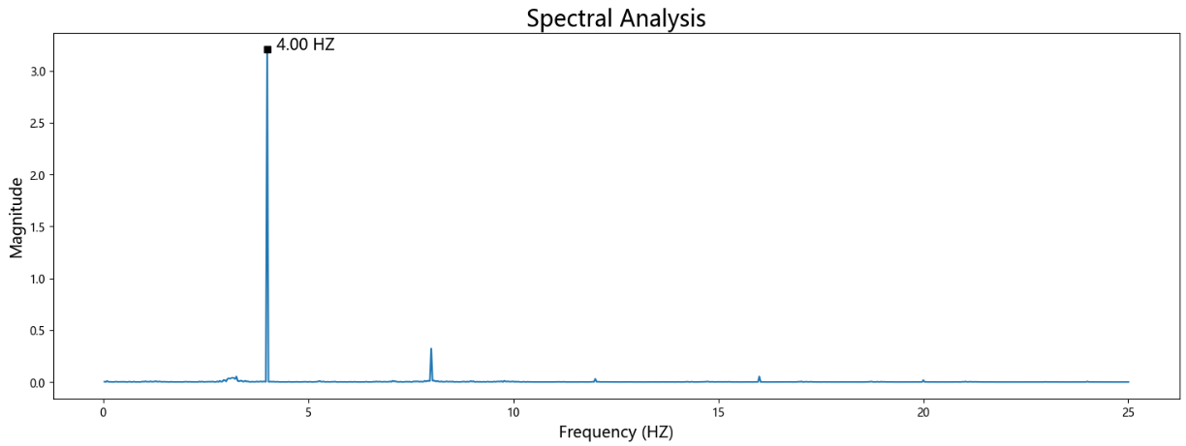

实验五结果汇总

装置安装图：

（群里见图）

安装自制的减震器

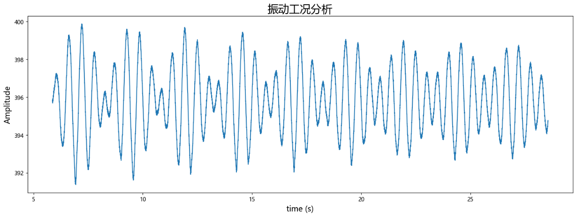

不安装任何减震器

